SSIP – Student Startup & Innovation Sensitization Program
Institution Name: Government Science College, Chhotaudepur
Date:01/10/2025
Venue: Government Science College, Chhotaudepur
Organized by: SSIP Cell

Objectives of the Programme:
- To promote innovation, creativity, and entrepreneurial mindset among students.
- To encourage students to develop startup ideas and innovative projects.
- To create awareness about institutional and government support for startups and innovation.
- To strengthen research orientation and problem-solving skills among students.
- To facilitate conversion of innovative ideas into prototypes and viable startups.
- To align institutional practices with national and state-level innovation and startup policies.

Details of the Activity:
The SSIP – Student Startup & Innovation Program was organized to foster a culture of innovation and entrepreneurship within the institution. The programme provided a comprehensive overview of startup ecosystems, innovation funding mechanisms, intellectual property rights (IPR), incubation support, and mentoring facilities available to students.
The sessions focused on design thinking, idea generation, business model development, prototype development, and validation of innovative concepts. Participants were sensitized towards experiential learning, interdisciplinary collaboration, and outcome-based innovation practices.
The programme also highlighted the role of industry-academia collaboration and institutional innovation cells in supporting student startups. Students were encouraged to actively participate in innovation challenges, hackathons, startup competitions, and research-based entrepreneurial initiatives.
Participation:
Boys: 05
Girls: 02
Total:07
The programme witnessed active engagement, interaction, and strong interest in innovation and startup activities.
Outcome of the Programme:
- Enhanced awareness of startup and innovation opportunities.
- Improved understanding of innovation processes and entrepreneurial practices.
- Increased student participation in innovation and startup-related activities.
- Strengthened innovation ecosystem and research culture within the institution.
- Promoted experiential learning and employability-oriented skill development.
- Supported institutional quality enhancement in alignment with NAAC benchmarks.

NAAC Relevance:
This programme contributes to NAAC quality indicators related to:
- Innovation, incubation, and entrepreneurship
- Experiential and project-based learning
- Institutional best practices
- Skill development and employability
- Research and extension activities

Conclusion:
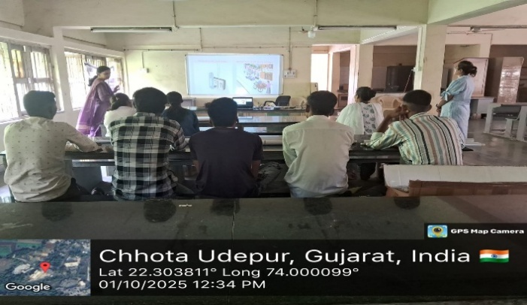
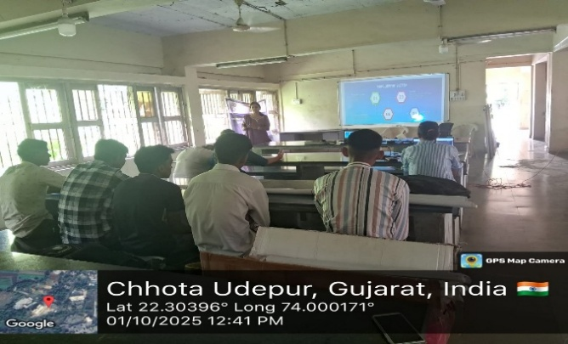
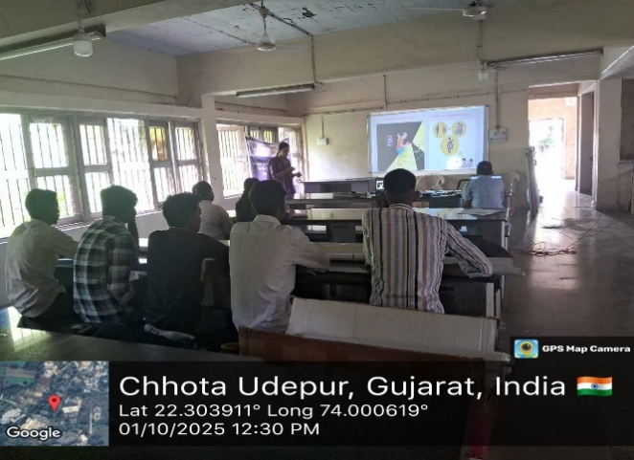
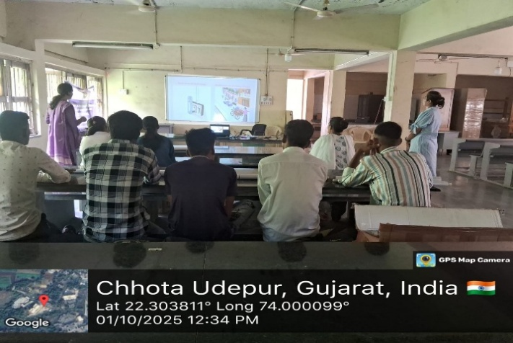
The SSIP – Student Startup & Innovation Program was successfully conducted and served as an effective platform for nurturing innovation, entrepreneurship, and research-oriented learning among students. The programme significantly contributed to strengthening the institutional innovation framework and supported continuous quality improvement as per NAAC guidelines.

 |  | Principal,
Co-ordinator |  | Government Science College
SSIP |  | Chhotaudepur
SSIP – સ્ટુડન્ટ સ્ટાર્ટઅપ અને ઇનોવેશન પ્રોગ્રામ
સંસ્થાનું નામ: સરકારી વિજ્ઞાન મહાવિદ્યાલય, છોટાઉદેપુર
તારીખ: 01/10/2025
સ્થળ: સરકારી વિજ્ઞાન મહાવિદ્યાલય, છોટાઉદેપુર
આયોજક: SSIP સેલ
કાર્યક્રમના ઉદ્દેશ્યો:
• વિદ્યાર્થીઓમાં નવીનતા, સર્જનાત્મકતા અને ઉદ્યોગસાહસિક દૃષ્ટિકોણ વિકસાવવો
• વિદ્યાર્થીઓને સ્ટાર્ટઅપ વિચારો અને નવીન પ્રોજેક્ટ્સ વિકસાવવા માટે પ્રોત્સાહિત કરવું
• સ્ટાર્ટઅપ અને ઇનોવેશન માટે સંસ્થાગત તેમજ સરકારી સહાય અંગે જાગૃતિ ફેલાવવી
• વિદ્યાર્થીઓમાં સંશોધન અભિમુખતા અને સમસ્યા હલ કરવાની ક્ષમતા મજબૂત બનાવવી
• નવીન વિચારોને પ્રોટોટાઇપ તથા વ્યવહારુ સ્ટાર્ટઅપમાં રૂપાંતરિત કરવા માટે માર્ગદર્શન આપવું.
પ્રવૃત્તિની વિગત:
SSIP – સ્ટુડન્ટ સ્ટાર્ટઅપ અને ઇનોવેશન પ્રોગ્રામનું આયોજન સંસ્થામાં નવીનતા અને ઉદ્યોગસાહસિક સંસ્કૃતિ વિકસાવવા માટે કરવામાં આવ્યું હતું. કાર્યક્રમ દરમિયાન વિદ્યાર્થીઓને સ્ટાર્ટઅપ ઇકોસિસ્ટમ, ઇનોવેશન માટેની ફંડિંગ પદ્ધતિઓ, બૌદ્ધિક સંપત્તિ અધિકાર (IPR), ઇન્ક્યુબેશન સપોર્ટ અને મેન્ટરિંગ સુવિધાઓ વિશે વિસ્તૃત માહિતી આપવામાં આવી.
સત્રોમાં ડિઝાઇન થિંકિંગ, વિચાર સર્જન, બિઝનેસ મોડલ વિકાસ, પ્રોટોટાઇપ ડેવલપમેન્ટ અને નવીન વિચારની માન્યતા પર વિશેષ ભાર મૂકવામાં આવ્યો. વિદ્યાર્થીઓને અનુભવ આધારિત શિક્ષણ, આંતરવિષયક સહકાર અને આઉટકમ આધારિત ઇનોવેશન પ્રક્રિયાઓ અંગે જાગૃત કરવામાં આવ્યા.
કાર્યક્રમમાં ઉદ્યોગ–શૈક્ષણિક સંકલન તથા સંસ્થાગત ઇનોવેશન સેલની ભૂમિકા પર પણ પ્રકાશ પાડવામાં આવ્યો. વિદ્યાર્થીઓને હેકાથોન, સ્ટાર્ટઅપ સ્પર્ધાઓ, ઇનોવેશન ચેલેન્જ અને સંશોધન આધારિત ઉદ્યોગસાહસિક પ્રવૃત્તિઓમાં સક્રિય ભાગ લેવા માટે પ્રોત્સાહિત કરવામાં આવ્યા.
ભાગીદારી:
• છોકરાઓ: 05, છોકરીઓ: 02, કુલ ભાગીદારો: 07
કાર્યક્રમ દરમિયાન વિદ્યાર્થીઓ દ્વારા સક્રિય ભાગીદારી, ચર્ચા અને ઇનોવેશન તથા સ્ટાર્ટઅપ પ્રવૃત્તિઓ પ્રત્યે ઊંડો રસ દર્શાવવામાં આવ્યો.
કાર્યક્રમના પરિણામો:
• સ્ટાર્ટઅપ અને ઇનોવેશનની તકો અંગે જાગૃતિમાં વધારો
• નવીન પ્રક્રિયા અને ઉદ્યોગસાહસિક પદ્ધતિઓ અંગે સમજૂતીમાં સુધારો
• ઇનોવેશન અને સ્ટાર્ટઅપ સંબંધિત પ્રવૃત્તિઓમાં વિદ્યાર્થીઓની ભાગીદારીમાં વધારો
• સંસ્થામાં ઇનોવેશન ઇકોસિસ્ટમ અને સંશોધન સંસ્કૃતિ મજબૂત બની
• અનુભવ આધારિત શિક્ષણ અને રોજગારક્ષમ કુશળતાઓનો વિકાસ થયો
• NAAC ધોરણો અનુસાર સંસ્થાગત ગુણવત્તા સુધારાને પ્રોત્સાહન મળ્યું
NAAC સાથે સંબંધિતતા:
આ કાર્યક્રમ NAAC ના નીચે દર્શાવેલા ગુણવત્તા સૂચકો સાથે સંકળાયેલ છે:
- ઇનોવેશન, ઇન્ક્યુબેશન અને ઉદ્યોગસાહસિકતા
- અનુભવ આધારિત અને પ્રોજેક્ટ આધારિત શિક્ષણ
- સંસ્થાગત શ્રેષ્ઠ પ્રથાઓ
- કુશળતા વિકાસ અને રોજગારક્ષમતા
- સંશોધન અને વિસ્તરણ પ્રવૃત્તિઓ
નિષ્કર્ષ:
SSIP – સ્ટુડન્ટ સ્ટાર્ટઅપ અને ઇનોવેશન પ્રોગ્રામ સફળતાપૂર્વક આયોજિત થયો અને વિદ્યાર્થીઓમાં નવીનતા, ઉદ્યોગસાહસિકતા અને સંશોધન આધારિત અભ્યાસને પ્રોત્સાહન આપવા માટે અસરકારક મંચ પૂરું પાડ્યો. આ કાર્યક્રમ દ્વારા સંસ્થાની ઇનોવેશન વ્યવસ્થા વધુ મજબૂત બની અને NAAC માર્ગદર્શિકાઓ મુજબ સતત ગુણવત્તા સુધારામાં મહત્વપૂર્ણ યોગદાન મળ્યું.

 |  | Principal,
Co-ordinator |  | Government Science College
SSIP |  | Chhotaudepur

